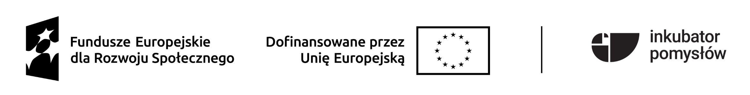

Załącznik nr 3 do Procedur grantowych

………………………………………………………………… ……………………………
Imię i nazwisko eksperta/ki miejsce, data

OŚWIADCZENIE O BEZSTRONNOŚCI

Oświadczam, że znane mi są cele i założenia projektu „Inkubator pomysłów 3 - wsparcie w rozwoju innowacji społecznych dotyczących włączenia społecznego”, a w szczególności cele i zasady działania Inkubatora pomysłów, prowadzonego w ramach ww. projektu oraz procedura i kryteria oceny wstępnych pomysłów na innowacje/specyfikacji innowacji*, i zobowiązuję się do:

- rzetelnej, opartej na mojej wiedzy i doświadczeniu, odpowiedzialnej oraz obiektywnej oceny wstępnych pomysłów na innowacje/specyfikacji innowacji*;

- niepodejmowania się oceny wstępnych pomysłów/specyfikacji innowacji* w przypadku, gdy interesy ekonomiczne, zawodowe, relacje rodzinne, związki emocjonalne, przekonania polityczne i różnice światopoglądowe, a także inne interesy, zależności, lojalności itp., mogą wpłynąć na bezstronność mojej oceny;

- zachowania poufności w odniesieniu do informacji zawartych w ocenianych wstępnych pomysłach/specyfikacji innowacji*; oraz opinii i ocen sformułowanych na ich temat, a także nieprzechowywania elektronicznych i papierowych kopii pomysłów i innych dokumentów przekazanych w trakcie procesu oceny.

* Niepotrzebne skreślić

……………………………………………..

Podpis eksperta/ki

tj. powiązanie z pomysłodawcą/innowatorem/ką stosunkiem pracy lub umową cywilnoprawną; obejmowanie funkcji członka/ini organów zarządzających lub organów nadzorczych pomysłodawcy/innowatora/ki.
tj. powiązanie z pomysłodawcą/innowatorem/ką związkiem małżeńskim, stosunkiem pokrewieństwa lub powinowactwa do drugiego stopnia lub związkiem z tytułu przysposobienia, opieki lub kurateli.

